Descobrimento da America – 12 de Outubro
A América foi descoberta em 12 de outubro de 1492 pelo navegador genovês Cristóvão Colombo (1452 - 1516). A viagem foi patrocinada pelos reis católicos de Espanha Fernando de Aragão e Isabel de Castela.
Colombo, na verdade, esperava atingir as Índias em uma rota alternativa, pelo Oriente. A rota foi apoiada no mapa de outro italiano, o florentino Toscanelli, e apresentada ao rei de Portugal, Dom João II, que negou o apoio.
Portugal, mais experiente nas grandes navegações, haviam apoiado a Espanha na unificação do território e na formação da monarquia. O país luso já atuava em viagens marítimas intercontinentais há mais de um século e duvidavam da rota apresentada pelos italianos.
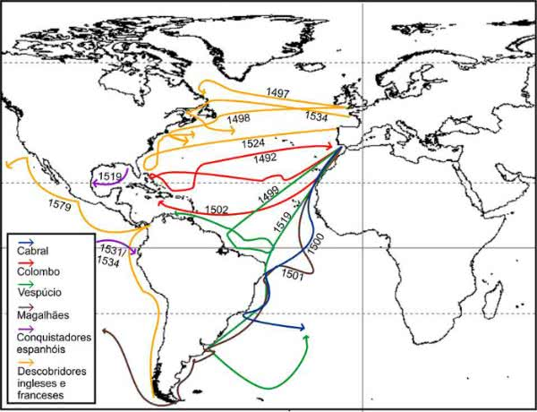
Após Colombo, navegadores europeus iniciaram uma série de incursões marítimas à América
Caravelas de Colombo
Com o apoio espanhol, Cristóvão Colombo partiu em agosto de 1942. As caravelas Nina e Pinta e a nau Santa Maria chegaram à América 61 dias depois, aportando nas Bahamas e, logo depois, em Cuba e Santo Domingo.
Colombo acreditava ter aportado às Índias e tentou por mais quatro vezes chegar aos mercados indianos. Suas incursões resultaram no descobrimento das Antilhas, do Panamá e da América do Sul.
Foi em 1504 que o navegador florentino a serviço da Espanha Américo Vespúcio (1454 - 1512) classificou como um continente as novas terras descobertas. O fato foi confirmado por Nunes Balboa em 1513. O navegador atravessou a América Central e chegou ao oceano Pacífico. É dele a autoria do nome do continente, América, em homenagem a Américo Vespúcio.
Somente em 1519, o navegador português Fernão de Magalhães (1480 - 1521) iniciou a primeira viagem de circunavegação pelo Planeta. Ele partiu de Cádiz, passou pelo Atlântico e, de lá passou pelo estreito de Magalhães (em sua homenagem), chegando à Ásia.
Magalhães morreu em 1521, combatendo nativos. A viagem foi concluída no ano seguinte por Sebastião del Cano. Essa viagem confirmou que a Terra é redonda.
Tratado de Tordesilhas
O Tratado de Tordesilhas foi assinado nem 1494 e consistia em um acordo que dividia as novas terras descobertas entre Espanha e Portugal.
Primeiras Grandes Navegações
As primeiras grandes navegações foram impulsionadas pela busca de soluções às calamidades surgidas na Europa em consequência da crise do século XIV. A expansão das nações europeias representava um desafio para as monarquias nacionais, que enxergavam a necessidade de expansão territorial a novos continentes.
Leia também: Expansão Marítima Europeia.
Nova Rota para o Oriente
A busca por um comércio com o Oriente está entre os principais fatores que impulsionaram as grandes navegações. As trocas comerciais estavam limitadas e o Ocidente dependia mais do restante do mundo, comprando em quantidade maior que o Oriente.
Do continente europeu saíam pedra, madeira, ferro, cobre, chumbo, estanho, carne, peixe, trigo, frutas, lã e linho. E do Oriente saía o açúcar, ouro, cânfora, porcelanas, pedras preciosas, pimenta, cravo, canela, noz-moscada, gengibre, drogas medicinais, bálsamos, unguentos, perfumes e óleos aromáticos.
As mercadorias que saíam do Oriente rumo ao Ocidente eram transportadas por árabes em caravanas realizadas por terra até a Itália, aportando em Gênova, Veneza e Pisa.
Como intermediárias, essas cidades monopolizavam o comércio do Mar Mediterrâneo e havia uma pressão das monarquias nacionais para a quebra do monopólio.
Além do comércio paralisado, a união entre o Estado e a burguesia consistiu em outro importante fator para as grandes navegações. Era de interesse dos monarcas e burgueses financiar a tecnologia para subsidiar as incursões marítimas.
Surgem, assim, os barineis, pequenos barcos de dois mastros e velas quadrangulares; seguidos pelas caravelas com três mastros e, por fim, as naus, mais sofisticadas e dotadas de leme. Da China saem a bússola e o astrolábio.
Expansão Ultramarina Portuguesa
O primeiro país a aventurar-se na busca por novos territórios ao mar foi Portugal. A atividade foi motivada pela deficiência da oferta de metais necessários à cunhagem de moedas, escassez de produtos agrícolas, mão-de-obra e, também, para difundir a fé Católica.
A posição geográfica do território português lhe foi favorável. O país era ponto de escala comercial para os navios que saiam da Itália navegando pelo Mar Mediterrâneo em direção ao Norte da Europa. O conjunto resulta em fácil acesso à África através do Oceano Atlântico.
As incursões portuguesas pelo Oceano Atlântico também foram favorecidas pela forte atividade pesqueira; pela experiência acumulada pela Escola de Sagres e a atuação do infante Dom Henrique.
A primeira conquista ultramarina portuguesa foi a Conquista de Ceuta, em 1415, na costa do Marrocos. Em 1500, após uma sequência de conquistas, Pedro Álvares Cabral chega ao Brasil que, inicialmente, não foi explorado por não oferecer produtos de comercialização fácil. Esse evento ficou conhecido como "Descobrimento do Brasil".
Somente após o declínio do comércio oriental as colônias americanas passaram a gerar interesse à Coroa portuguesa.
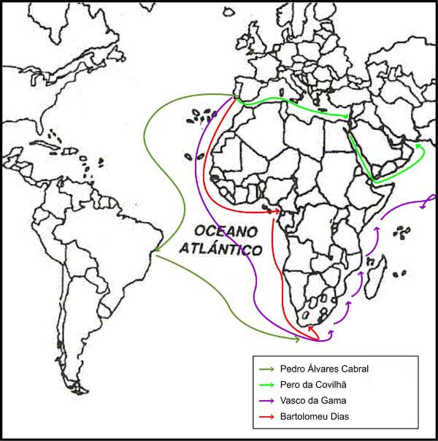
Pioneiros ao mar, o trabalho dos portugueses foi denominado Périplo Africano

